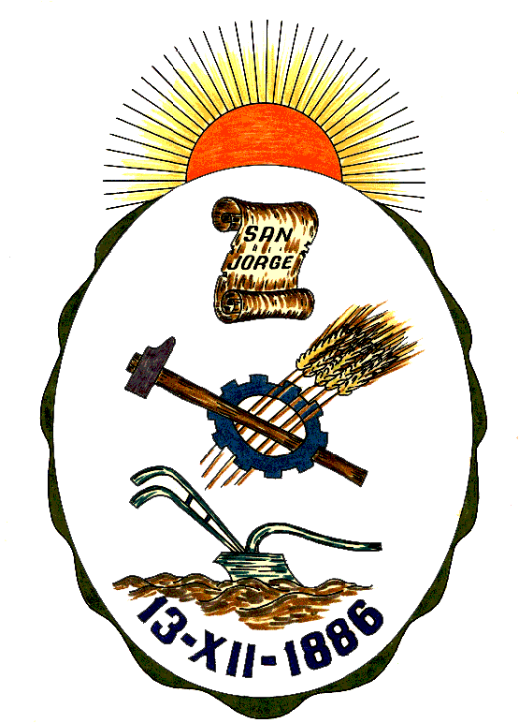**Honorable Concejo Municipal de San Jorge**

**Av. Alberdi 1155 – (2451) San Jorge – Santa Fe - Tel: 03406-444122**

**2024 “Año del 30º Aniversario del Hermanamiento con Cavallermaggiore”**

**MINUTA DE COMUNICACIÓN Nº 782**

**VISTO:**

El reclamo realizado por contribuyente de la ciudad, y;

**CONSIDERANDO:**

Que en fecha 17 de octubre del corriente, ingreso un expediente administrativo, conforme N° de ticket 000524270-376 de la contribuyente Sra. NAÑEZ, Naiara DNI n° 37396889 de la ciudad de San Jorge en relación a presuntos daños ocasionados en su vehículo particular (DOMINIO: IYP937 - MODELO: JP 207 COMPACT XT 1.6 5P) cuando personal de la Municipalidad de San Jorge se encontraba realizando con maquinaria pesada la recolección de descarte domiciliario;

Que conforme lo manifestado y ante la falta de respuesta de la Municipalidad de San Jorge en relación a los hechos informados por la contribuyente.

Por todo ello, el Honorable Concejo Municipal de San Jorge, en uso de las atribuciones que le confiere la Ley Orgánica de Municipalidades N° 2756 y su Propio Reglamento Interno, emite la siguiente:

**MINUTA DE COMUNICACIÓN**

**Art. 1°):** Se envía copia de las actuaciones administrativas del expediente de referencia, como así también, informe respecto el estado de situación actual del mismo, informando, en caso que así sea, que resolución ha tomado la Municipalidad de San Jorge respecto el siniestro denunciado por la contribuyente al vehículo de su propiedad identificado at supra.

**Art. 2°)**: Se identifique y envié copia de la póliza vigente del vehículo propiedad de la Municipalidad de San Jorge que presuntamente ocasionara los daños mencionados.

**Art. 3°)**: Comuníquese, Publíquese, Dese Copia al Registro Municipal y Archívese.-

Dada en la Sala de Sesiones del Honorable Concejo Municipal de San Jorge, Ciudad Sanmartiniana, Departamento San Martín, Provincia de Santa Fe, a los veintiocho días del mes de Noviembre de dos mil veinticuatro. -

Sr. Andrés Rosetti Sr. Gustavo Paschetta

Secretario del H.C.M. Presidente del H.C.M